АДМИНИСТРАЦИЯ ГОРОДСКОГО ПОСЕЛЕНИЯ - ГОРОД СЕМИЛУКИ

СЕМИЛУКСКОГО МУНИЦИПАЛЬНОГО РАЙОНА ВОРОНЕЖСКОЙ ОБЛАСТИ

_________________________________________________________________________________________________________
ул. Ленина, 11, г. Семилуки, 396901, тел./факс 2-45-65

ПОСТАНОВЛЕНИЕ
«01» февраля 2022 г.
№ 27
Об утверждении стоимости услуг по погребению на территории городского поселения – город Семилуки Семилукского муниципального района Воронежской области

В соответствии с Федеральным законом Российской Федерации от 12.01.1996 г. № 8-ФЗ «О погребении и похоронном деле», Федеральным законом Российской Федерации от 06.10.2003 г. № 131-ФЗ «Об общих принципах организации местного самоуправления в Российской Федерации», постановлением Правительства РФ от 27.01.2022 г. № 57 «Об утверждении коэффициента индексации выплат, пособий и компенсаций в 2022 году», Уставом городского поселения – город Семилуки Семилукского муниципального района Воронежской области, администрация городского поселения – город Семилуки Семилукского муниципального района Воронежской области постановляет:
1. Утвердить стоимость услуг, предоставляемых согласно гарантированному перечню услуг по погребению на территории городского поселения – город Семилуки Семилукского муниципального района Воронежской области согласно приложению.
2. Стоимость услуг, представляемых согласно гарантированному перечню услуг по погребению, подлежит индексации один раз в год с 01 февраля текущего года исходя из индекса роста потребительских цен за предыдущий год. Коэффициент индексации определяется Правительством Российской Федерации.
3. Настоящее постановление распространяется на правоотношения, возникшие с 01 февраля 2022 г.
4. Постановление администрации городского поселения – город Семилуки Семилукского муниципального района Воронежской области от 01.02.2021 №18 «Об утверждении стоимости услуг по погребению на территории городского поселения – город Семилуки Семилукского муниципального района Воронежской области» признать утратившим силу.
5. Обнародовать настоящее постановление в соответствии с Уставом городского поселения – город Семилуки Семилукского муниципального района Воронежской области.
6. Контроль за исполнением настоящего постановления оставляю за собой.

Глава администрации  городского поселения – город Семилуки | С.П. Жеребцов

Приложение
к постановлению администрации городского поселения - город Семилуки от «01» февраля 2022 г. № 27

Стоимость
гарантированного перечня услуг по погребению в городском поселении - город Семилуки на 01.02.2022

№ п/п | Наименование услуг, предоставляемых специализированной службой по вопросам похоронного дела | Стоимость услуг (в рублях)
1 | Оформление документов необходимых для погребения | Производится бесплатно
2 | Предоставление и доставка гроба и других предметов, необходимых для погребения | 3 236,84
3 | Перевозка тела (останков) умершего на кладбище | 1 299,5
4 | Погребение | 2 428,34
 | Итого | 6 964, 68

Согласовано:
Руководитель Департамента
Социальной защиты
Воронежской области
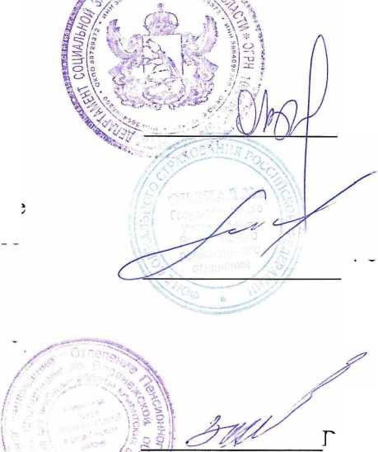

Директор филиала № 2
ГУ-Воронежское региональное Отделение Фонда социального страхования РФ
О.В. Сергеева
А.И. Калугин
В.И. Золотарева
Руководитель клиентской службы (на правах отдела) в Семилукском районе Воронежской области по доверенности)

ПОЯСНИТЕЛЬНАЯ ЗАПИСКА
к проекту постановления администрации городского поселения – город Семилуки Семилукского муниципального района Воронежской области «Об утверждении стоимости услуг по погребению на территории городского поселения – город Семилуки Семилукского муниципального района Воронежской области»

Согласно ст. 9 Федерального закона от 12.01.1996 г. № 8-ФЗ «О погребении и похоронном деле» супругу, близким родственникам, иным родственникам, законному представителю или иному лицу, взявшему на себя обязанность осуществить погребение умершего, гарантируется оказание на безвозмездной основе следующего перечня услуг по погребению:
- оформление документов, необходимых для погребения;
- предоставление и доставка гроба и других предметов, необходимых для погребения;
- перевозка тела (останков) умершего на кладбище (в крематорий);
- погребение (кремация с последующей выдачей урны с прахом).
Стоимость услуг, предоставляемых согласно гарантированному перечню услуг по погребению, определяется органами местного самоуправления по согласованию с соответствующими отделениями Пенсионного фонда Российской Федерации, Фонда социального страхования Российской Федерации, а также с органами государственной власти субъектов Российской Федерации.
В соответствии с постановлением Правительства РФ от 27.01.2022 г. № 57 «Об утверждении коэффициента индексации выплат, пособий и компенсаций в 2022 году» с 01.02.2022 года коэффициент индексации равен 1,084.
С 01.02.2022 года стоимость услуг, предоставляемых согласно гарантированному перечню услуг по погребению, составит 6964 руб. 68 коп.
Расчеты стоимости услуг по погребению с расшифровкой по видам затрат указаны в таблицах.
Услуги по оформлению документов, необходимых для погребения осуществляются бесплатно.

Таблица 1
Предоставление и доставка гроба и других предметов, необходимых для погребения
№ п/п | Наименование затрат | Стоимость (руб.) 2021 год | Стоимость (руб.) 2022 год
1. | Облачение тела | 598,30 | 648,56
2. | Изготовление гроба: | 1223,21 | 1325,96
2.1. | Материалы | 871,17 | 946,96
2.2. | Заработная плата | 352,04 | 379,00
3. | Доставка гроба: | 794,30 | 861,02
3.1. | Транспортные расходы | 499,11 | 541,03
3.2. | Заработная плата | 135,40 | 146,80
3.3. | Амортизация | 159,79 | 173,19
4. | Прибыль | 370,19 | 401,30
Общая стоимость услуг, руб. |  | 2846,53 | 3236,84

Таблица 2
Перевозка тела (останков) умершего на кладбище (в крематорий)
№ п/п | Наименование затрат | Стоимость (руб.) 2021 год | Стоимость (руб.) 2022 год
1. | Транспортные расходы | 776,78 | 842,03
2. | Заработная плата | 362,22 | 392,65
3. | Прибыль | 59,80 | 64,82
Общая стоимость услуг, руб. |  | 1198,80 | 1299,5

Таблица 3
Погребение (кремация с последующей выдачей урны с прахом)
№ п/п | Наименование затрат | Стоимость (руб.) 2021 год | Стоимость (руб.) 2022 год
1. | Заработная плата: | 1371,32 | 1486,50
1.1. | Рытьё могил | 921,86 | 1001,14
1.2. | Поднос умершего до могилы и захоронение | 449,46 | 485,36
2. | Изготовление и установка регистрационной таблички: | 708,20 | 767,69
2.1. | Материалы | 567,00 | 614,63
2.2. | Заработная плата | 141,20 | 153,06
3. | Формирование могильного холма | 58,54 | 63,45
4. | Прибыль | 102,12 | 110,70
Общая стоимость услуг, руб. |  | 2240,18 | 2428,34

